***TỔNG HỢP CÁC LỖI KHI BOOT OPENCORE***

***LỖI 1: không nhận đèn nền***

* add code sau vào boot-arg: -igfxblr ( có thể tham khảo links sau <https://github.com/acidanthera/WhateverGreen/blob/master/Manual/FAQ.IntelHD.en.md> )

***LỖI 2: bị kẹt khi còn 2 phút*** 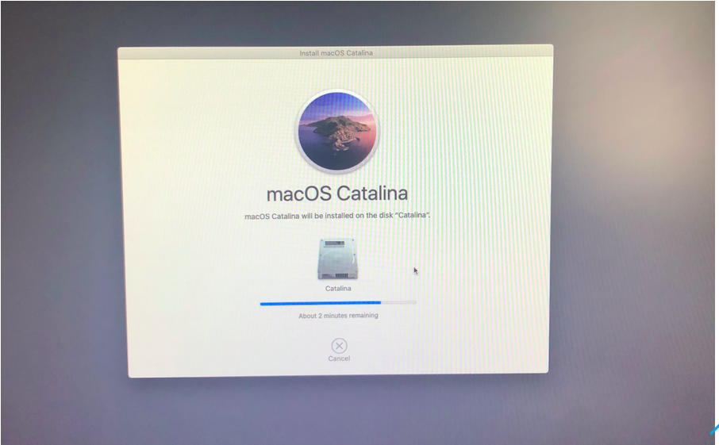

khi gặp lỗi này <https://dortania.github.io/Getting-Started-With-ACPI/Universal/nvram.html> bỏ ssdt này vào mục acpi và snaps lại đối với dòng 300 series Intel Fix (tức là Z390):

Còn những người khác có thể chỉnh theo như sau

* LegacyEnable -> CÓ
* LegacyOverwrite -> CÓ
* WriteFlash -> CÓ

***LƯU Ý: nếu đã làm tất cả nhưng vẫn không khác phục được tình trạng bạn có thể tham khảo links sau*** [***https://dortania.github.io/OpenCore-Install-Guide/troubleshooting/extended/userspace-issues.html#stuck-at-2-minutes-remaining***](https://dortania.github.io/OpenCore-Install-Guide/troubleshooting/extended/userspace-issues.html#stuck-at-2-minutes-remaining)

***LỖI 3 ĐẾN GIAO DIỆN CHỌN NGÔN NGỮ KHÔNG DÙNG ĐƯỢC CHUỘT HOẶC BÀN PHÍM:***

* CÁC BẠN CÓ THỂ DISABLE XHCPORTLIMIT HOẶC MAP USB
* *KHI GẶP LỖI NHƯ HÌNH DƯỚI CÁC BẠN CŨNG CÓ THỂ XỬ LÍ NHƯ TRÊN NẾU VẪN KHÔNG ĐƯỢC THÌ THAY SMBIOS NHÉ*

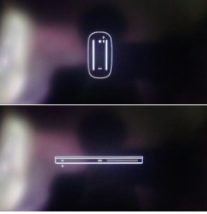

***LỖI 4 KHÔNG THỂ FORMART Ổ THEO ĐỊNH DẠNG APFS ( CỤ THỂ LÀ KHI FORMART THÌ KHÔNG NHẬN Ổ CỨNG )***

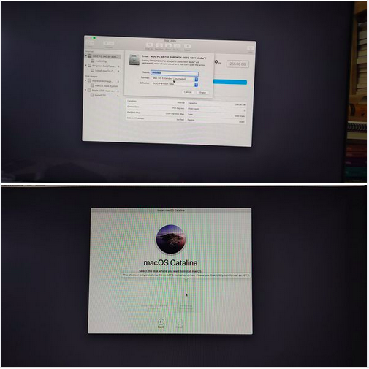

nếu các bạn gạp lỗi như sau chỉ cần disable customsmbiosguide là được

hoặc add đoạn sau vào boot-arg : -no_compat_check

***LỖI 5 BỊ LỖI MÀN HÌNH LÚC BOOT***

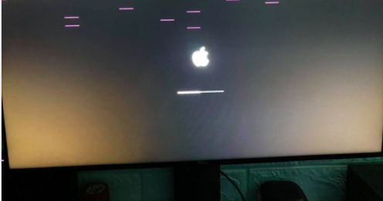

nếu các bạn gặp lỗi này bạn chỉ cần add đoạn sau vào boot-arg:-lilubetaall và cập nhận lilu + whatergreen lên phiên bản mới nhất

***LỖI 6 BỊ LỖI POST ERROR NHƯ HÌNH***

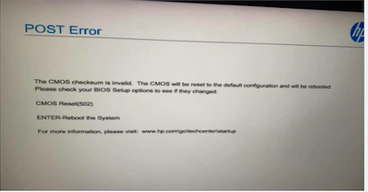

BẬT MỤC SAU TRONG config Kernel ->Quirks->enerbal disablertcChecksum nếu vẫn gặp có thể tham khảo links sau

[Fixing RTC write issues | OpenCore Post-Install (dortania.github.io)](https://dortania.github.io/OpenCore-Post-Install/misc/rtc.html)

***LỖI 7: NẾU GẶP LỖI NHƯ HÌNH THÌ FIX NHƯ SAU*** 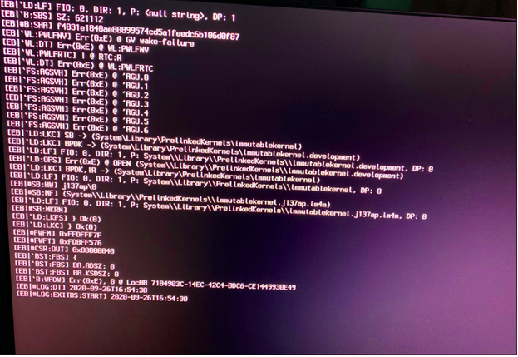

CÁC BẠN TẮT setvirtualmap=false

***LỖI 7 NẾU CÁC BẠN GẶP LỖI NHƯ HÌNH ( ĐÂY LÀ LỖI PANIC DO CHX ĐỨNG IGPU)***

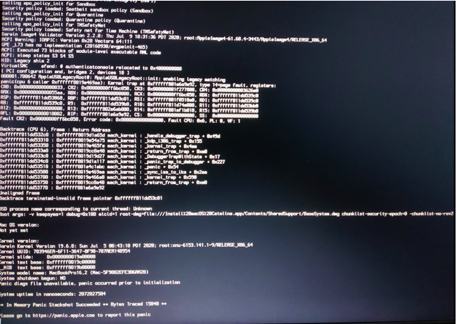

*cách fix các bạn làm theo links sau* [*https://dortania.github.io/OpenCore-Post-Install/gpu-patching/intel-patching/#getting-started*](https://dortania.github.io/OpenCore-Post-Install/gpu-patching/intel-patching/#getting-started) *( thử thay hết tất cả các* AAPL,ig-platform-id lúc nào vào đc là done)

**LỖI 8: KHÔNG FORMART ĐƯỢC PHẦN VÙNG CÀI MACOS**

**nếu các bạn bị lỗi như hình**

[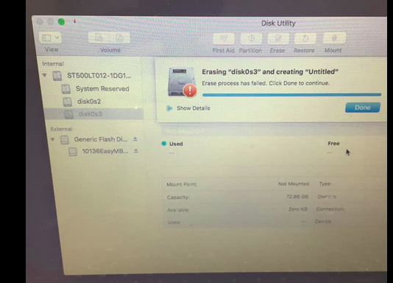](https://dortania.github.io/OpenCore-Install-Guide/troubleshooting/extended/misc-issues.html#can-t-run-acpidump-efi)

Thì có thể fix như sau lỗi này do phân vùng efi của ổ cứng <200mb

Cách 1 : formart cả ổ cứng là được ( không khuyến khích vì có thể mất dữ liệu )

Cách 2 : Các bạn vô win sài minitool partion winzard để chia thêm dung lượng cho efi

Cách 3 : các bạn delete nguyên phân vùng efi của ổ cứng r sau đó cr‌eat 1 phân vùng fat32 khác có dung lượng >200mb tiếp các bạn copy toàn bộ dữ liệu của phân vùng efi cũ lên phân vùng fat32 vừa tạo tiếp các bạn dùng booti‌e hoặc easy uefi tạo đường dẫn boot cho win như vậy là done ( cách này không khuyến khích vì nếu không cẩn thận có thể mất luôn phân vùng E‌FI và bắt buộc phải dùng cách 1 )

**LỖI 8 : STRUCK LOGO TÁO**

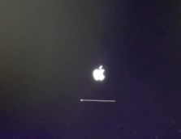

Khi gặp lỗi này các bạn tải kext sau về [Releases · acidanthera/CpuTscSync · GitHub](https://github.com/acidanthera/CpuTscSync/releases) r snaps lại

Lưu ý : nếu vẫn không được thì thêm vào boot-arg đoạn code sau cpus=1

# ***LỖI 9: bị restart liên tục khi boot***

Các bạn add vào boot-arg đoạn code sau -no_compat_check

# ***LỖI 10: bị struck khi đã cài vào ổ***

đối với những bạn bị stuck sau khi đã cài vào ổ cứng thì có thể add vào boot-arg đoạn code sau -lilubetaall

**NẾU CÓ LỖI KHÁC CÁC BẠN CÓ THỂ THAM KHẢO LINKS SAU** [**https://dortania.github.io/OpenCore-Install-Guide/troubleshooting/extended/misc-issues.html#can-t-run-acpidump-efi**](https://dortania.github.io/OpenCore-Install-Guide/troubleshooting/extended/misc-issues.html#can-t-run-acpidump-efi)

**Hoặc ib em theo li‌nks ( hên xuôi em giúp đc )** [**https://www.facebook.com/profile.php?id=100070274020733**](https://www.facebook.com/profile.php?id=100070274020733)

**-----------HẾT-------------**